6) Evolución de la producción
a) Volumen de producción mensual
Meses de producción | 11,5 Meses
Producción Anual Propuesta | 110 T
Producción Mensual promedio | 9,57 T

b) Volumen de producción durante el periodo de puesta en marcha
Mes | Ritmo de producción al inicio (%) | Ritmo de Producción  Final (%) | Producción  Promedio (%) | Producción Mensual Promedio (T) | Producción  Propuesta T
1 | 0 | 4 | 2 | 9,57 | 0,19
2 | 4 | 16 | 10 | 9,57 | 0,96
3 | 16 | 100 | 58 | 9,57 | 5,56
 |  |  |  | Total | 6,71

c) Volúmenes de producción durante el resto del año 1
11.5 meses – 3 meses = 8.5 meses
9.57/mes x 8.5 meses = 81.35 T

d) Volumen de producción en el año 1
6.71 T + 81.35 T = 88.06 T
e) Volumen de producción en los años 2 al 10: 110 T
7) Stock promedio de producto terminado
Ritmo de entrega 1 / Semana.
Stock de seguridad = 0
Volumen de producción semanal promedio, en estado de régimen:
Semanas/Año: 52 – 2 = 50 semanas/Año
110T/año / 50 semanas/año = 2.2 t/semana
b) Stock promedio elaborado = 1.1 toneladas
c) Stock constante desde la puesta en marcha, pero renovado permanentemente.
8)Evolución de las ventas durante la vida útil del proyecto
a) Ventas año 1:
Dado que hay que dejar estacionar los quesos durante 5 meses, el primer año solo se van a poder vender a partir del mes 6 comenzando por los elaborados durante la puesta en marcha.
6.71 t + (9.57/mes x 4 meses) = 44.99 – 1.1 = 43.89 T
b) Ventas año 2 al 10: 110 T
9) Consumo de materias primas
a)Teniendo en cuenta que durante el periodo de puesta en marcha, incluyendo la producción descartable, se produce porcentualmente una cantidad mayor de desperdicio no recuperable adicional, según lo estima el tecnólogo, la incidencia de la mayor producción de desperdicios recuperables, en ese periodo, se compensa con el menor consumo de materia prima virgen a procesar.

 | Periodo | Producción | No recuperable 19,78% | Total de Materia Prima para la Prod.
 | Puesta en marcha | 6,71 T | 1,66 T | 8,37 T
 | 8,5 meses restantes | 81,35 T | 20,05 T | 101,4 T
 | Total del año | 88,06 T | 21,71 T | 109,77 T

b) El ciclo de elaboración demanda
Inspección | 30 min
Higienización | 15 min
Transporte | 2 min
Pasteurización | 20 min
Transporte | 2 min
Coagulación | 30 min
Corte Cuajada | 5 min
Desuerado | 50 min
Volcado en molde | 4 min
Prensado | 10 min
Salazón | 2 min
Transporte | 2 min
Maduración | 20 Semanas
Almacenamiento | 10 min
Sub Total | 0,076 semanas
Total | 20,076 semanas

Ciclo de elaboración | 100.38 días | Ciclos de elaboración  anual | 3.39 ciclos
Volumen de materia prima requerido:
La alimentación del proceso durante el ciclo de elaboración en estado de régimen 100.38 días)
1357.06 T (ingreso) /340 x 100.38 = 400.65T
Esta mercadería en curso y semielaborada está destinada a ser: (en régimen)
Producto elaborado | 400.65 / 1,9188 | 208.8T
Desperdicio no  recuperable | 208.8 x 0,1978 | 41.3 T
Desperdicio recuperable  a reciclar | 208.8 x 0,721 | 150.5 T
Total de materia  prima en mercadería en curso y semielaborada |  | 400.65 T
c) Consumo total de materia prima en el año 1
Productos elaborados
Mercadería en curso y semielaborada
Total consumo de materia prima año 1 109,77 T
Para la mercadería en curso y semielaborada 400.65T
Total consumo materia prima año 1 510.42 T
Año 2 al 10: El consumo de materia prima es exclusivamente destinada a la producción
Cada año: 110 x 1.1978 = 131.758 T
Producción anual: 110 Toneladas
Desperdicio anual: 21.758 Toneladas
10) Stock Promedio y programa de compras
Al tratarse de un insumo no estacional, de alta producción volumétrica y perecedero, los tambos, proveen incluso diariamente.
Consumo promedio semanal: 131.758/11.5 = 11.46 T mensual / 4 semanas = 2.87 Toneladas
Por lo que se realizara un primer pedido de 3 Toneladas manteniendo un nivel de stock de seguridad al 4.5% del consumo estimado, y luego compras semanales de 2.87 Toneladas.
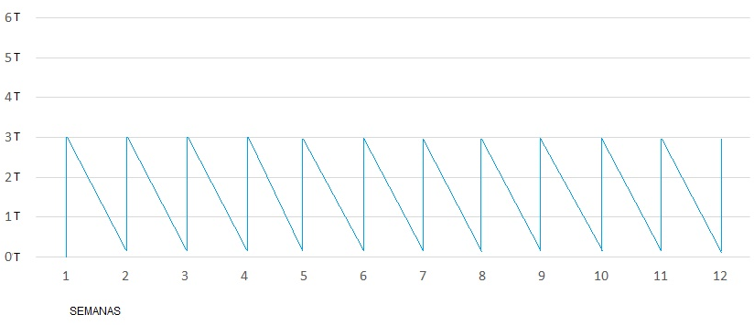
11)

